Министерство образования Республики Беларусь
Учреждение Образования
БЕЛОРУССКИЙ ГОСУДАРСТВЕННЫЙ УНИВЕРСИТЕТ
ИНФОРМАТИКИ И РАДИОЭЛЕКТРОНИКИ

Кафедра электроники

Лабораторная работа № 4
«Исследование прямых и обратных счётчиков»

Проверил: Выполнили:
ст. гр.

Минск 2022

Порядок выполнения работы:

- Ознакомиться с методическим описанием лабораторной работы. (Теоретическое описание работы изложено в методическом пособии [1] стр. 225-230).
- Получить у преподавателя необходимый комплект для проведения лабораторной работы.
- Собрать схемы, представленные на рисунках 1 и 3 данного отчета, для исследования прямых и обратных счётчиков.
- Изменить параметр счета прямого и обратного счётчика исходя из схем представленных на рисунках 2 и 4 данного отчета.
- Предоставить работу на проверку преподавателю.

[1] – Основы радиоэлектроники : учеб.-метод. пособие / В. Н. Путилин,
А. Я. Бельский. – Минск : БГУИР, 2017
1. Цель работы

Изучить принципы действия и виды счётчиков. Экспериментально исследовать принцип работы изменения модуля счёта.

2. Ход работы

2.1.1 Исследование прямого счетчика на JK- и D-триггерах

Для исследования постройте схему, изображенную на рисунке 1.

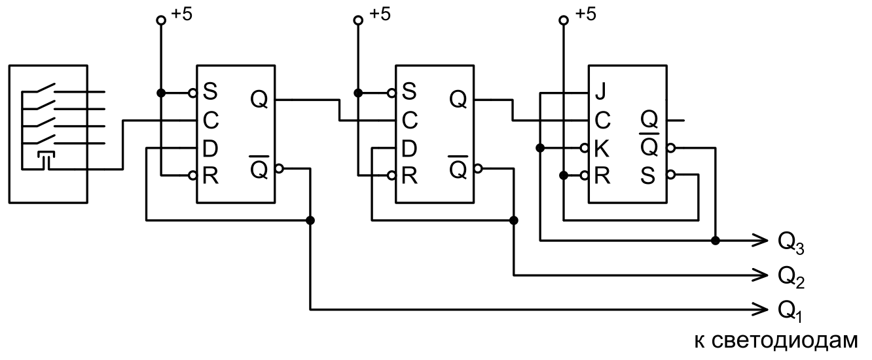

Рисунок 1 – Схема исследования прямого счетчика

Изменяя тактовый сигнал С, дополните осциллограмму на рисунке 2.

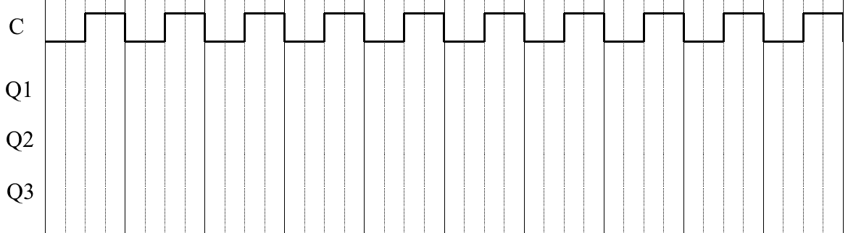

Рисунок 2 – Осциллограмма прямого счетчика

2.1.2 Исследование обратного счетчика на JK- и D-триггерах

Для исследования постройте схему, изображенную на рисунке 3.

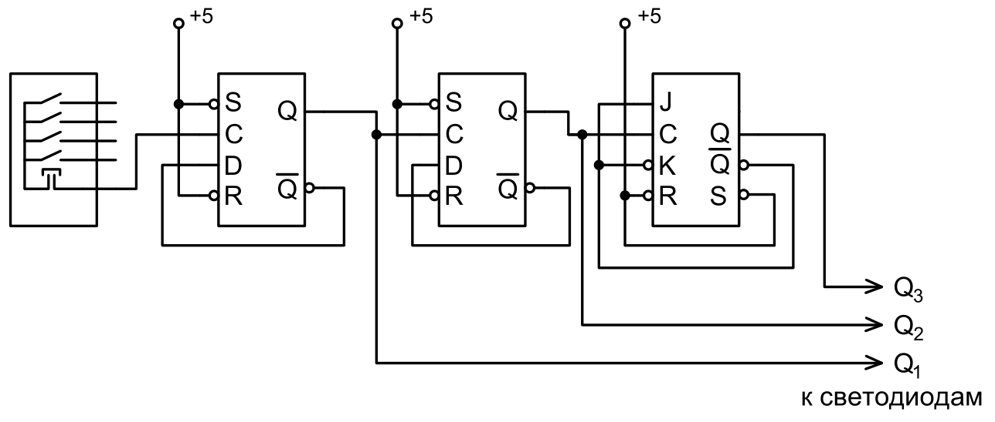

Рисунок 3 – Схема исследования обратного счётчика

Изменяя тактовый сигнал С, дополните осциллограмму на рисунке 4.

Рисунок 4 – Осциллограмма обратного счетчика

2.1.3 Исследование кольцевого счетчика на JK- и D-триггерах

Для исследования постройте схему, изображенную на рисунке 5.

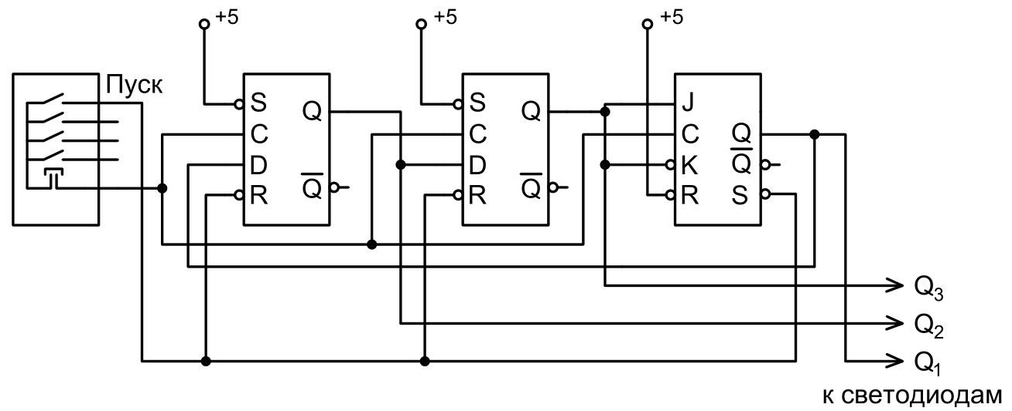

Рисунок 5 – Схема исследования кольцевого счетчика

Изменяя тактовый сигнал С, дополните осциллограмму на рисунке 6.

Рисунок 6 – Осциллограмма кольцевого счетчика

2.1.4 Исследование счетчика Джонсона на JK- и D-триггерах

Для исследования постройте схему, изображенную на рисунке 7.

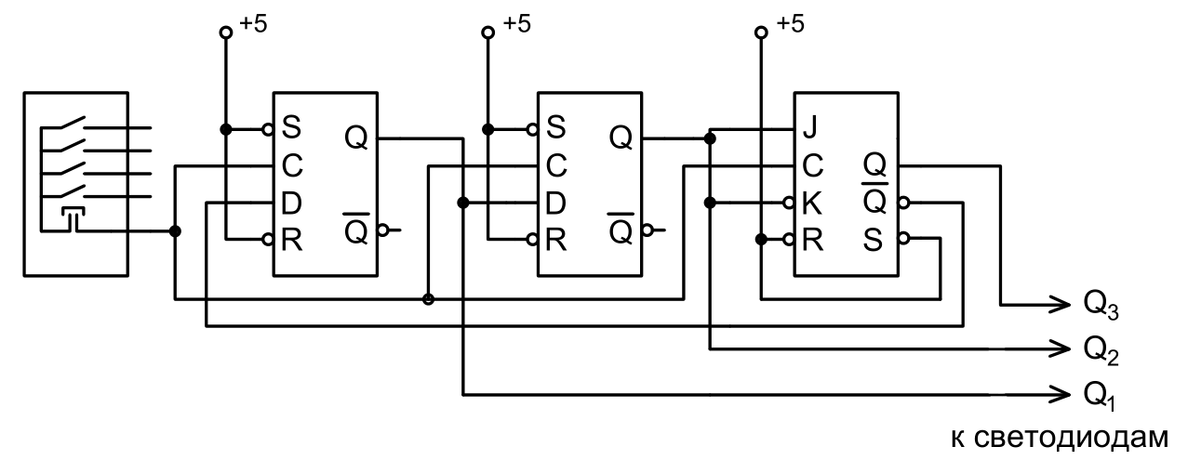

Рисунок 7 – Схема исследования счетчика Джонсона

Изменяя тактовый сигнал С, дополните осциллограмму на рисунке 8.

Рисунок 8 – Осциллограмма счетчика Джонсона

2.2.1 Изменение модуля счета прямого счётчика

Для исследования постройте схему, изображенную на рисунке 9.

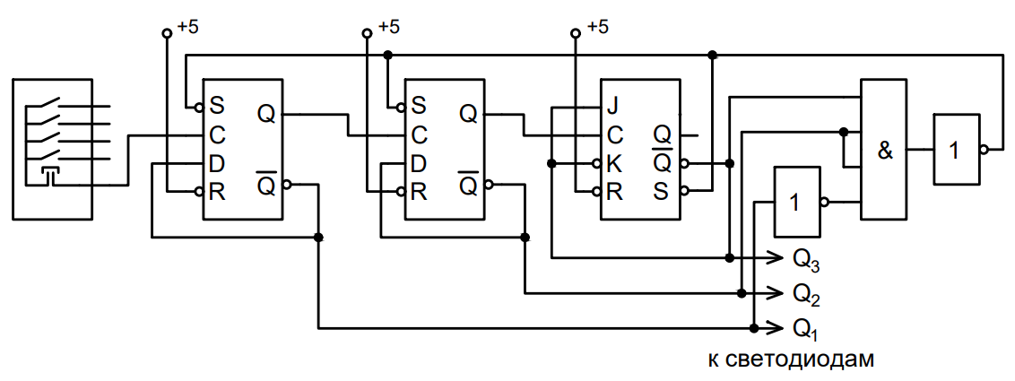

Рисунок 9 – Схема для изменения модуля счета прямого счётчика

Рассмотрим пример изменения модуля счета в пункте 2.2.1 данного отчета. Пусть, нужно создать счетчик с модулем счёта, равным четырём. У трехразрядного счетчика модуль счёта равен восьми. Схема счётчика представляет собой три последовательно включенных счетных триггера, у которых есть вход сброса R и вход установки S. Число «6» в двоичной системе представлено в виде «1 1 0». Разряды комбинации «1 1 0», равные «1» подаются на элемент «И» с прямых выходов триггеров, а равные «0» – с инверсных. Когда на выходах счетчика будет комбинация «1 1 0», на выходе элемента «И» появится логическая единица, которая сбросит текущее значение. Таким образом, как только счетчик досчитает до четырех, произойдет сброс всех триггеров и счет продолжится с комбинации «0 0 0».

Изменяя тактовый сигнал С, дополните осциллограмму на рисунке 10.

Рисунок 10 – Осциллограмма прямого счетчика с измененным модулем счета

2.2.2 Исследование прямого счетчика с параллельным переносом

Для исследования постройте схему, изображенную на рисунке 11.

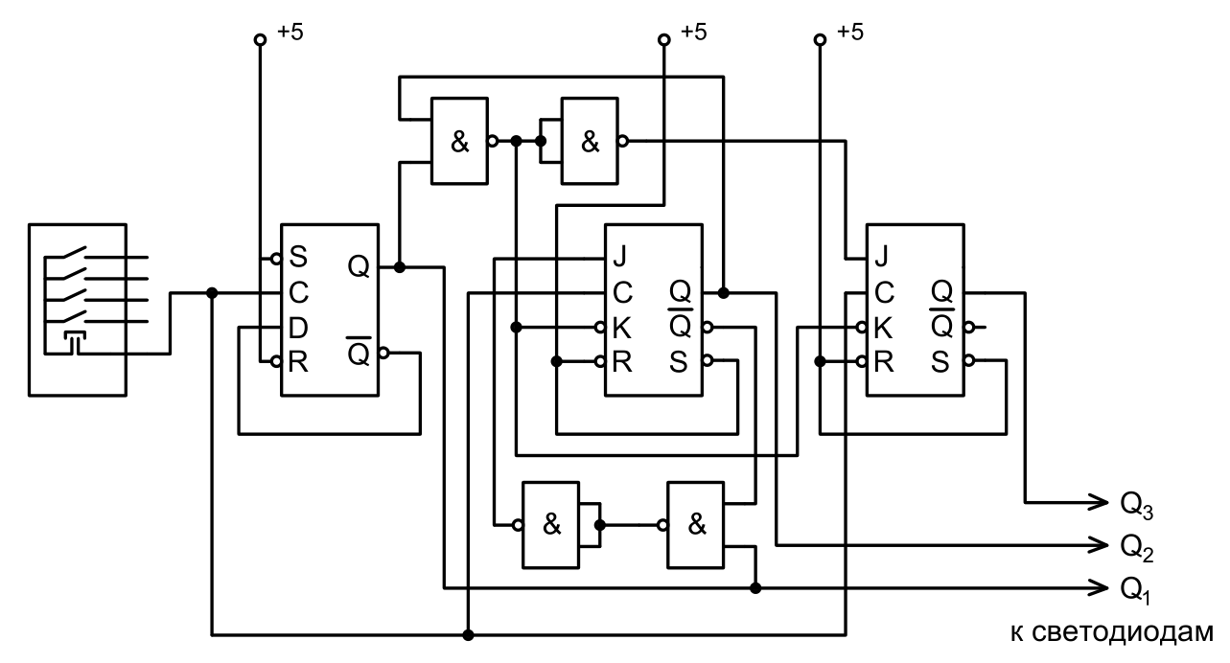

Рисунок 11 – Схема исследования прямого счетчика с параллельным переносом

Изменяя тактовый сигнал С, дополните осциллограмму на рисунке 12.

Рисунок 12 – Осциллограмма прямого счетчика с измененным модулем счета

Выводы:

